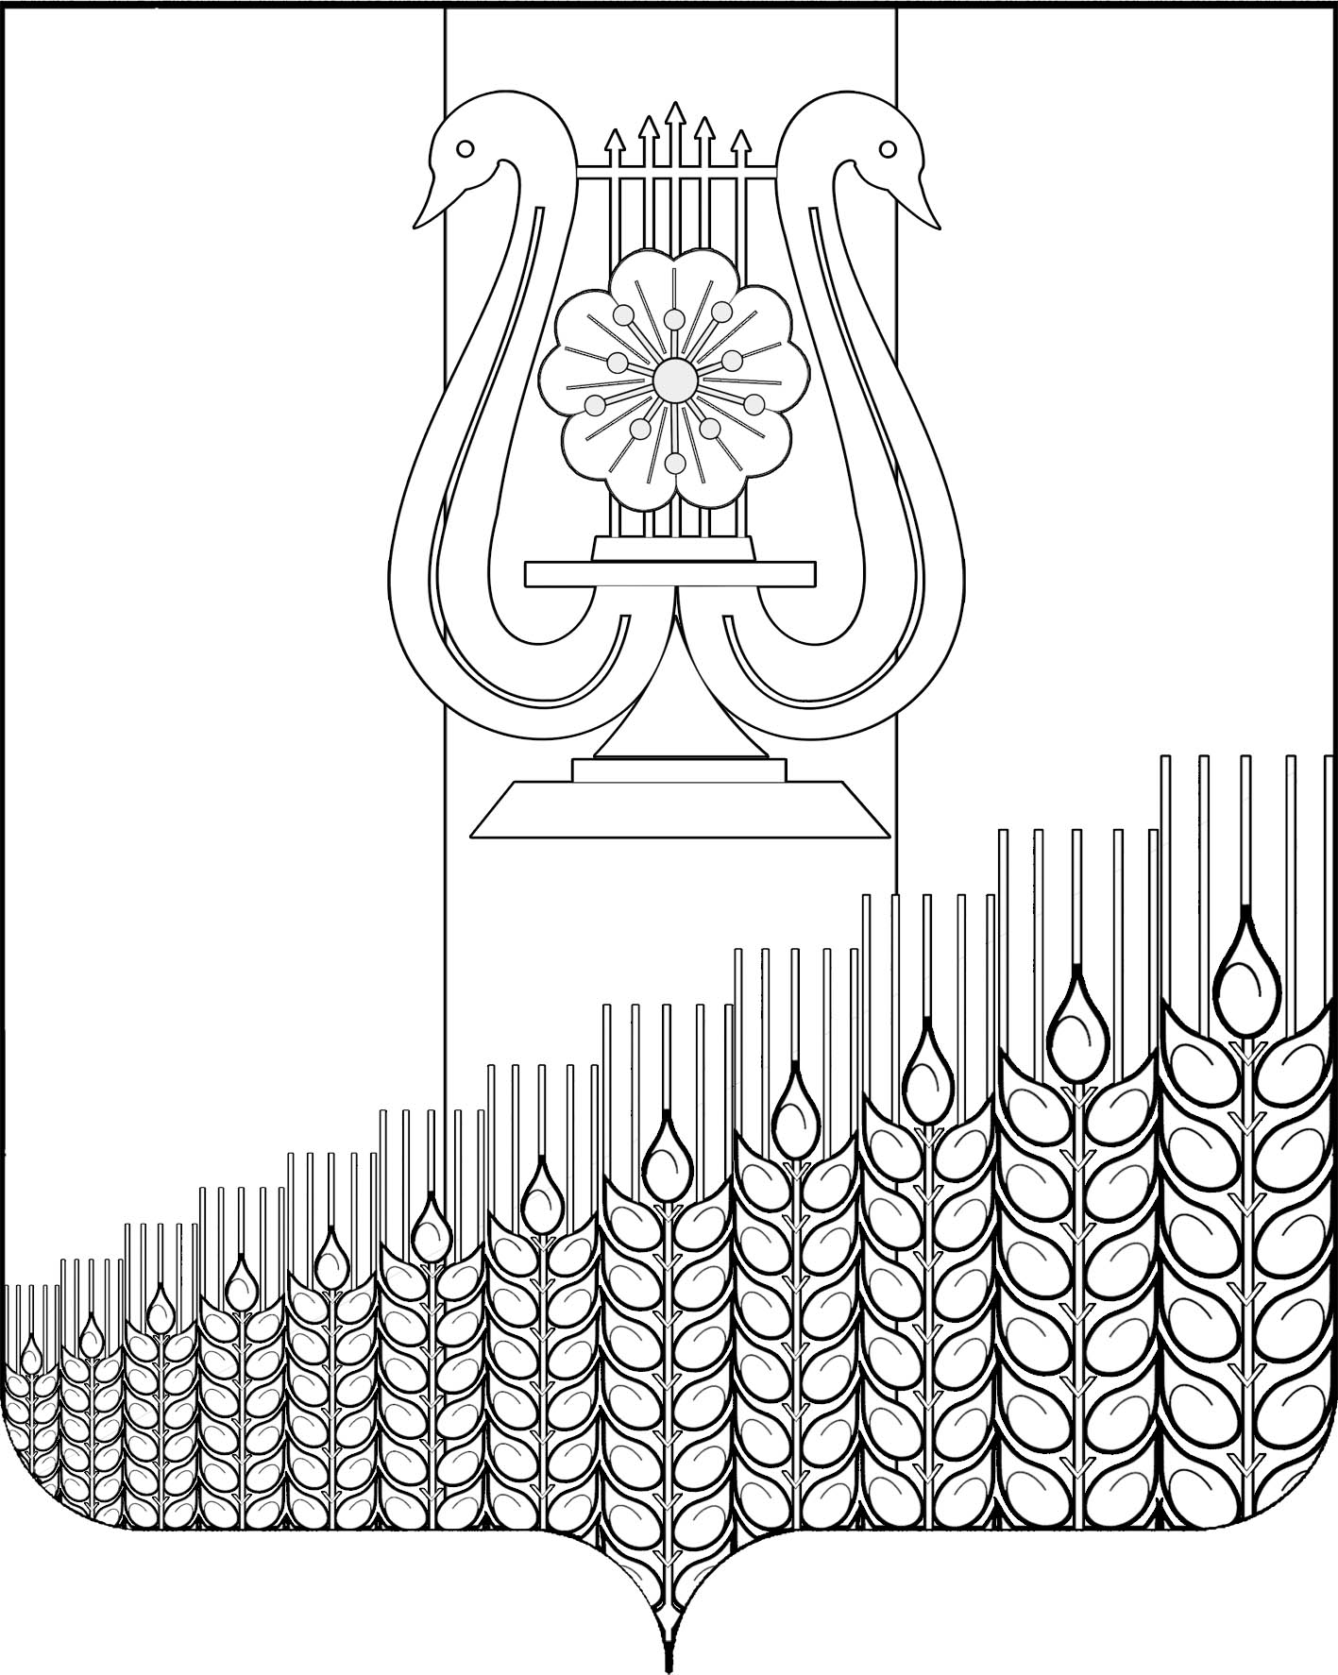
АДМИНИСТРАЦИЯ ПЕРВОМАЙСКОГО СЕЛЬСКОГО ПОСЕЛЕНИЯ
КУЩЕВСКОГО РАЙОНА

ПОСТАНОВЛЕНИЕ

от 10.06.2022 г. № 90
поселок Первомайский

О внесении изменения в постановление администрации Первомайского сельского поселения Кущевского района от 17 декабря 2021 г. № 189 «Об утверждении Порядка разработки и утверждения административных регламентов предоставления муниципальных услуг»

В соответствии с постановлением Правительства Российской Федерации от 20 июля 2021 г. № 1228 «Об утверждении Правил разработки и утверждения административных регламентов предоставления государственных услуг, о внесении изменений в некоторые акты Правительства Российской Федерации и признании утратившими силу некоторых актов и отдельных положений актов Правительства Российской Федерации» и Федеральным законом от 27 июля 2010 г. № 210-ФЗ «Об организации предоставления государственных и муниципальных услуг» п о с т а н о в л я ю:
- Внести в постановление администрации Первомайского сельского поселения Кущевского района от 17 декабря 2021 г. № 189 «Об утверждении Порядка разработки и утверждения административных регламентов предоставления муниципальных услуг» изменение, изложив пункт 5 в следующей редакции:
«5. Постановление вступает в силу со дня его обнародования, но не ранее предоставления доступа для участия администрации Первомайского сельского поселения Кущевского района в разработке, согласовании проектов административных регламентов предоставления муниципальных услуг в государственной информационной системе, обеспечивающей ведение реестра муниципальных услуг в электронной форме (далее – реестр услуг) уполномоченным органом по ведению информационного ресурса реестра услуг».
2. Общему отделу администрации Первомайского сельского поселения Кущевского района (Дмитриченко И.И.) обнародовать настоящее постановление в специально установленных местах для обнародования и разместить в информационной сети «Интернет» на официальном сайте администрации Первомайского сельского поселения Кущевского района.
3. Постановление вступает в силу со дня обнародования.

Глава Первомайского сельского поселения
Кущевского района М.Н.Поступаев

